Inserción de Archivos
(¡Buena imagen y sonido!)

MODULO 3

0. Introducción 3
0.1. Objetivos 3
1. Unidad 1: INSERCIÓN DE IMÁGENES 4
1.1. PhotoFiltre 4
1.1.1. Instalación 4
1.1.2. Instalar el idioma español 5
1.1.3. Arreglos básicos de imágenes 5
1.1.4. Ajuste gamma 6
1.1.5. Reducir el tamaño de las imágenes 7
1.2. Insertár imágenes desde archivo 8
1.3. Insertar cuadrícula 9
1.4. Imágenes fuera de la diapositiva 9
1.5. Insertar diagramas 10
1.6. Añadir una imagen prediseñada. 11
1.7. La barra de herramientas de imagen. 12
1.8. Insertar un fondo 13
1.9. Formato de la imagen marca de agua 14
1.10. Colorear imagen 15
1.11. Añadir imágenes animadas GIF 15
1.12. Comprimir todas las imágenes 16
2. Unidad 2: INSERTAR PELÍCULAS. 17
2.1. Introducción 17
2.2. Insertar película de la Galería Multimedia 17
2.3. Bajar un vídeo desde Internet 18
2.3.1. Encontrar la dirección del vídeo que nos interesa 18
2.3.2. Instalar aTube Catcher 19
2.3.3. Cómo se maneja el aTubeCatcher 1.0 19
2.4. Insertar película de archivo… 20
2.4.1. Precauciones 20
2.4.2. ¿cómo se inserta? 20
2.5. Modificar Objeto de Película 21
3. Unidad 3: INSERCIÓN DE SONIDOS 22
3.1. Introducción 22
3.2. Inserción de Sonidos de Galería Multimedia 22
3.3. Cómo conseguir que el sonido dure en varias diapositivas 23
3.4. Grabar sonido 24
3.5. Insertar archivos de música 24
3.5.1. Tipos de archivos de música 24
3.5.2. Precauciones 24
3.6. ¿Cómo se inserta un sonido desde archivo? 25
3.7. Asociar una imagen a un sonido 25
3.8. ¿Como insertar un sonido desde un CD? 26
3.9. ¿Cómo pasar música de un CD a MP3? 26
3.10. Edición de sonido 28
3.10.1. Instalación del Audacity 28
3.10.2. Cómo cortar un trozo de una canción 28
4. EJERCICIOS QUE SE DEBEN REMITIR AL TUTOR 30

- Introducción
En este tema, veremos como podemos insertar imágenes, vídeos y sonidos en PowerPoint. Ello conlleva manejar otros programas informáticos:
- Para el tratamiento o edición de imágenes (instalaremos y aprenderemos el manejo básico del programa gratuito PhotoFilter).
- Para el tratamiento o edición de sonidos (Cdex u Audacity.)
- Bajarnos vídeos desde Internet (Youtubecather)
  - Objetivos
Los objetivos que nos planteamos son:
- Instalar programas de retoque de imagen. PhotoFilter
- Manejar básicamente estos programas.
- Retocar imágenes y bajarles el peso.
- Insertar imágenes de tipo estático y dinámico.
- Insertar sonidos a una presentación.
- Controlar, editar y grabar sonido, para posteriormente insertarlo en la presentación.
Cambiar las propiedades del sonido.
- Editar sonidos, pasar de un formato a otro recortar pistas de sonido.
- Instalar y manejar básicamente los programas Audacity y CDex
- Bajar vídeos de Internet
- Insertar, modificar y reproducir películas en nuestra presentación.
- Unidad 1: INSERCIÓN DE IMÁGENES
  - PhotoFiltre
    - Instalación
Antes de insertar imágenes, vamos a presentar un programa para retocarlas de forma muy sencilla.
Se llama PhotoFilter, es gratuito y lo podemos encontrar en la Web.
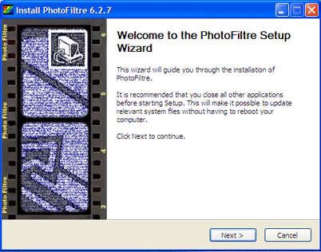
PhotoFiltre es un programa muy completo para la edición, creación y retoque de imágenes.
En la página web del autor se incluyen bastantes traducciones gratuitas del programa en varios idiomas (portugués, alemán, catalán, etc.). El archivo deberá ser insertado en la carpeta de instalación del programa eliminando el idioma original (inglés) para que el cambio sea efectivo.
Para descargarlo entramos en el Google y ponemos photofiltre en español y nos salen muchas páginas que nos pueden servir, por ejemplo:
- La página del autor http://www.photofiltre-studio.com/
- Otros sitio: http://photofiltre.uptodown.com/descargar-gratis/
- En la carpeta MATERIALES del DVD de Aularagón
Una vez tenemos el archivo, como decíamos y libre de peligros, lo ejecutamos.
Nos sale esta imagen:
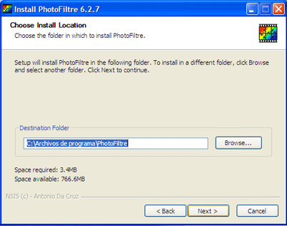
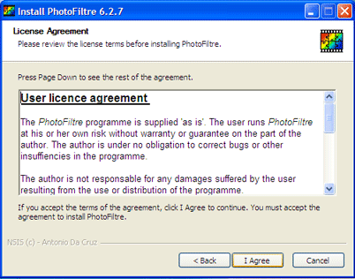

Aceptamos la licencia del programa pulsando en I Agree y podemos elegir la ruta donde se va a instalar el programa, por ejemplo si la unidad C: está congelada, se recomienda instalarlo en la partición por ejemplo D:

    - Instalar el idioma español
Si has instalado PhotoFiltre habrás visto que el programa inicialmente está en inglés, pero puedes ponerlo en español si lo prefieres muy fácilmente.
- Entra en la siguiente página http://www.photofiltre-studio.com/utils/StudioES.zip
- Se descargará un archivo ZIP
- Descomprímelo en la carpeta en la que se haya instalado PhotoFiltre (normalmente en "C:Archivos de programa\PhotoFiltre" pero a lo mejor lo has puesto en otro sitio)
- Borra el archivo "TranslationEN.plg" (el del inglés) ya que el programa usará automáticamente el primer archivo de idiomas que encuentre en la carpeta, así que dejar sólo la versión en español.
En cuanto abramos el programa aparecerá ya en español.
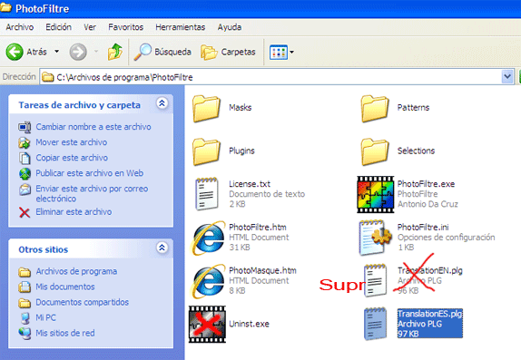
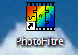
    - Arreglos básicos de imágenes
Una vez instalado, pulsamos en el icono del escritorio, y si todo ha salido bien, saldrá en Español.
Pulsamos Archivo - Abrir y abrimos un archivo imagen que puede venir de una cámara digital, de Internet, de un scanner (aunque también desde Photofiltre se puede escanear en Archivo-Importar Twain), etc..
Vemos la siguiente barra de herramientas

- Los dos primeros botones son para que Photofiltre ajuste automáticamente el gamma (veremos más adelante qué es) y el contraste
- Los otros botones son para subir o bajar el brillo, contraste, color, gamma
- Estos dos botones son para poner en escala de grises o foto antigua
- El resto de botones es para quitar el polvo , suavizar o perfilar (que es lo contrario de suavizar) y para variar tonalidades
- El botón es para ponerle un marco
- El resto de botones es para girar como se desee la imagen
    - Ajuste gamma
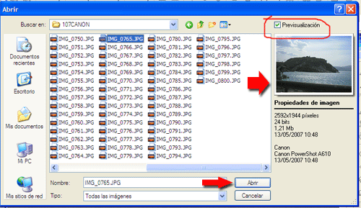
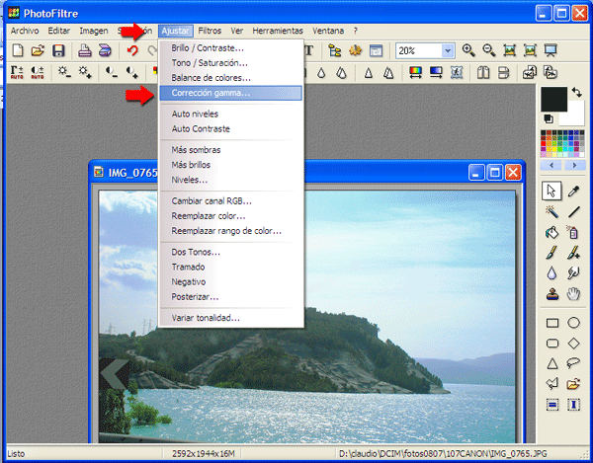
Para aclarar más este concepto, supongamos que abrimos esta imagen de un paisaje a contraluz

Entramos en Ajustar – Corrección gamma
(o lo mismo con el botón ) y vemos que el cambio ha sido para mejor
Tipos de archivos de imagen:
- BMP (Bit MaP) Mapa de bits es el formato no comprimido, y más voluminoso, nada recomendable usarlo.
- JPEG Es el formato más idóneo pues esta comprimido y se puede comprimir todo lo que uno quiera, pero cuanto más se comprime, más calidad se pierde, el más recomendable
- GIF Es un formato comprimido que permite el color transparente, y gif animados
- PNG Es un formato comprimido que intenta sustituir a los gif, permite transparencias pero no animaciones
- WMF es un formato especial, de colores sólidos. Cuando insertamos imágenes prediseñadas, muchos son de este formato

    - Reducir el tamaño de las imágenes
Lo más importante para nuestras presentaciones, será que cuando digitalicemos una imagen, bien sea desde el escáner, o bien desde una cámara digital la bajemos de peso.
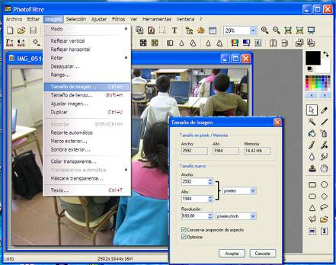
.

La imagen del ejemplo, está capturada con una máquina fotográfica digital, como podemos ver ocupa 14,42 Megas, por lo tanto 10 diapositivas con fotos sin retocar, nos pesarían 140 megas y eso es demasiado.

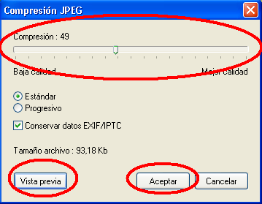
Por lo tanto, lo que haremos es bajarlas de Peso, Imagen - tamaño de la imagen (ctrl.+H) y aparece la ventana Tamaño de la imagen, lo más fácil es ir a Resolución y bajarla a 72 píxeles. Y cambiamos el ancho a 800 o 1024 (tamaños habituales de ancho de pantalla) y veremos como baja de peso ahora nos marca que ocupa 1 mega y algo más, todavía podemos bajar más su peso para ponerla en la Web o que la presentación no nos pese tanto y poderla mandar por correo electrónico.

Para ello vamos a Archivo > Guardar como y elegir. jpg
Si desplazamos la barra de compresión y pulsamos en Vista Previa vemos como baja de peso pero perdemos calidad, un punto medio de la barra esta bien.

Recomendaciones y consejos.
Imágenes recomendamos guardarlas en formato .JPG y dibujos en formato .GIF

  - Insertar imágenes desde archivo
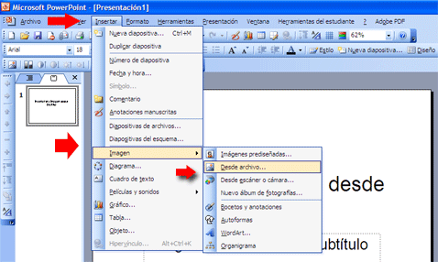
Insertamos por fin el paisaje en la diapositiva. Insertar - imagen desde archivo

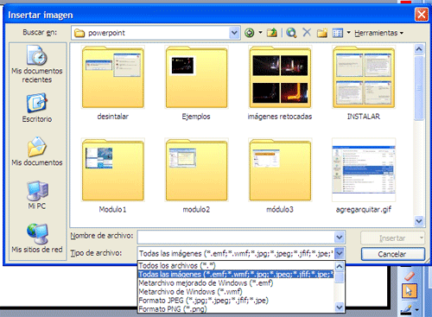
Es momento de ir a la carpeta donde tengamos la imagen correspondiente entre los archivos instalados. La visión previa nos permite contemplar la imagen y asegurarnos de que es la que queremos. Una vez seleccionada sólo nos queda insertarla.

Las imágenes que podemos insertar responden a los formatos más usuales, pero sería conveniente elegir un formato de poco “peso”.
Por ello recomendamos imágenes en formato .jpg, .gif, png, si no es así recordar que podemos modificarlo y guardarlo como jpg con el programa Photofiltre.
Podemos insertar tantas imágenes como queramos, las podremos rotar, girar, y con los manejadores que aparecen en las esquinas y en los lados moverlas, escalarlas etc.

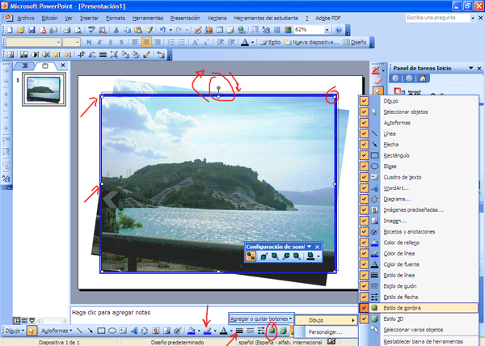
De la misma forma que los dibujos podemos darle un formato especial, en este caso con color de línea, estilo de línea y sombra de la barra de herramientas de dibujo, también podemos utilizar cualquier opción de esta barra tal como mostramos.

Podemos utilizar la barra de herramientas de Dibujo, para insertar imágenes cuadros de texto, añadir WordArts, Autoformas, configurar colores, conectar Autoformas con líneas, dibujar formas deseadas entre otras cosas.
  - Insertar cuadrícula
Las cuadrículas y las guías nos ayudarán a alinear los elementos de dibujo, lo cual nos permitirá más tarde alinearlos con más precisión. Por ello nos servirá de gran utilidad ver las cuadrículas de en pantalla, todo esto lo activamos en Ver>Cuadrícula y guías y activamos la casilla de verificación Mostrar.

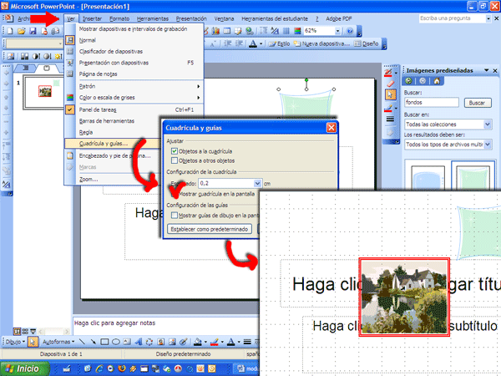

Si necesitamos saber la distancia de un objeto o imagen al centro de la diapositiva, las guías de dibujo son esenciales. Vemos que marcar mostrar la cuadrícula en pantalla, nos marca una malla en este caso de 0,2 cm. pero la podemos modificar a gusto.

Si seleccionamos del gráfico anterior la opción Mostar guías de dibujo en la pantalla, aparecerán dos guías, si la arrastramos del centro 0,0 a la imagen nos marca la distancia del centro, en el caso de la imagen inferior es de 2,20.
  - Imágenes fuera de la diapositiva
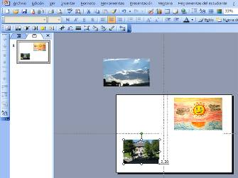

El programa permite colocar imágenes fuera del área de presentación, para ir colocando las imágenes o textos de la forma más ordenada o estética posible. Nos vamos arriba a Ver >Zoom > 33% y se verá como la figura.

  - Insertar diagramas
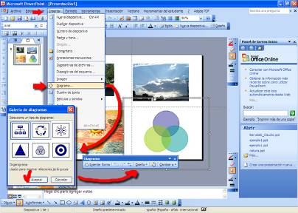
Al igual que insertamos imágenes, podemos insertar otros elementos como diagramas, diagramas circulares, radiales, de Venn, gráficos etc. También podemos añadir textos estos y aplicarles diferentes diseños y colores, para ello nos vamos a Insertar diagrama u organigrama en la barra de herramientas de dibujo. En este caso elegimos Diagramas de Venn

No sale una barra de herramientas para insertar formas (círculos) incluso para cambiar de forma

Existen unos cuadros de texto a los lados de las formas para ponerles el título (por ejemplo Viven en el mar) pero si queremos poner uno entre las formas tenemos que hacerlo con el cuadro de texto de la herramienta de dibujo (en el ejemplo anfibios)

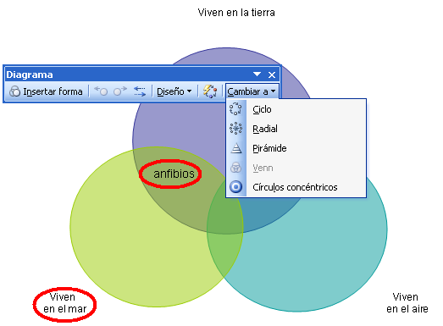

  - Añadir una imagen prediseñada.
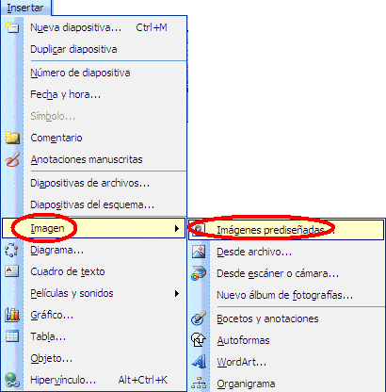
Son imágenes que vienen incorporadas con el programa. Son más impersonales que las que podamos aportar nosotros, pero otorgan un tono artístico que de otra manera nos llevaría mucho tiempo, prepararlas.
Para abrir una imagen prediseñada realizamos los mismos pasos que en el caso anterior, con la única salvedad que ahora optamos por imágenes prediseñadas.

Nos aparecerá un cuadro a la derecha, donde en Buscar pondremos la palabra que más defina lo que buscamos
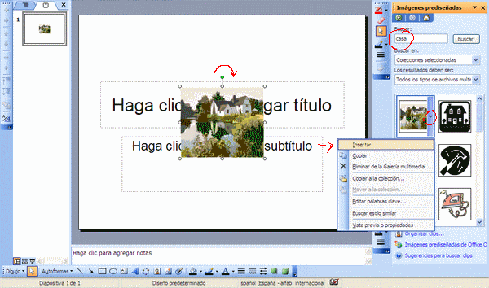
El éxito de encontrar una imagen que nos convenza, depende de las colecciones intaladas cuando se instaló el office, no obstante si tenemos conexión a Internet, se pueden importar en Imágenes prediseñadas de Office Online (abajo)
  - La barra de herramientas de imagen.
Si deseamos modificar la imagen, el color, el contraste, el brillo entre otros de un dibujo o una fotografía utilizamos la barra de herramientas de imagen.
Si esta barra no apareciera, ponerse encima de la zona neutra azul (donde aparece un ratón dibujado en la figura) y con el botón derecho seleccionar la barra de herramientas de imagen.
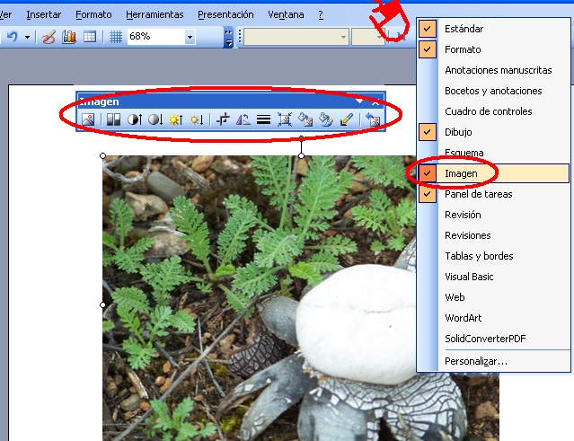
Los dos botones representados por dos soles aluden al brillo, donde la dirección de la flecha sirve para indicar si es para aumentarlo o disminuir. Lo mismo podemos decir con los dos botones correspondientes al contraste que está representado por un círculo dividido en dos sectores monocromáticos diferentes. Jugando con dichas variables podemos atenuar esa intensidad.
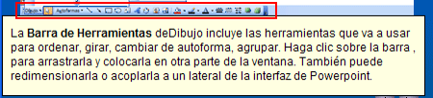
No confundir la barra de herramientas imagen con la barra de herramienta dibujo.

  - Insertar un fondo
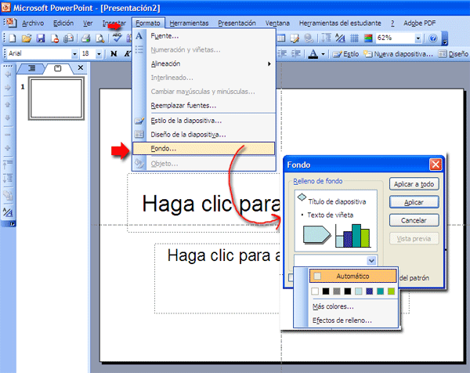
Vamos a Formato - Fondo y se abre el cuadro de dialogo de fondo que vemos en el gráfico, superior. En el podemos seleccionar un color de fondo, como vemos nos da unos muy básicos, pero como queremos utilizar otros, nos vamos a más colores, allí podremos utilizar la paleta Estandar más sencilla o la Personalizada más amplia.
Si nos vamos a Efectos de relleno podremos elegir entre Degradado, Textura, Trama o Imagen. Podremos montar nuestro propio degradado colores, transparencias o estilos de sombreado.
Degradado nos da varias opciones:
- Colores (Un color, dos colores y preestablecer que nos da varios ya preparados, puesta de sol, anochecer…)
- Estilo de sombreado, horizontal, vertical, diagonal…
Textura podemos elegir las que vienen del programa o agregar las nuestras propias de una imagen, fotografía etc.
Trama nos da la posibilidad de elegir entre varias opciones de puntos, rayas, cuadraditos etc. Y elegir un color de primer plano y otro de segundo. Si no nos gustara el color lo podremos elegir como lo hicimos anteriormente en más colores, clicando en la pestaña derecha de primer plano y de segundo plano.
Y por último Imagen, allí podremos seleccionar una imagen o foto completa de nuestra máquina para insertarla. Sólo recordar, que si esta imagen ocupa más de 1024 píxeles se nos desbordará de la positiva y deberemos acudir al programa de retoque para bajarle el tamaño y que pese menos. Si nos diera igual y no la quisiéramos retocar siempre podíamos utilizar los manejadores o puntos blancos que salen alrededor de la misma y encogerla, para ello utilizaríamos Ver > Zoom, pro esto no es lo más correcto.
Veamos esta animación. Insertar Fondo. 
  - Formato de la imagen marca de agua

Pues esto es tan simple como ir a formato de imagen de la barra de herramientas de imagen otra vez.
En la nueva ventana seleccionamos imagen y en la lista despegable de color nos dirigimos a marca de agua para luego aceptar.
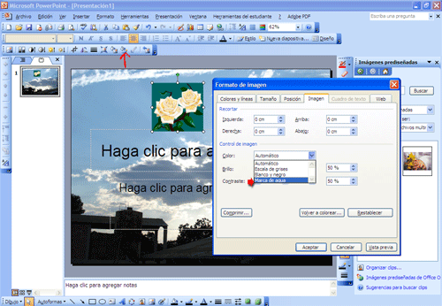
Tenemos el control de la imagen.

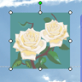
Podemos ir jugando, con el brillo y contraste, hacer una vista previa, cuando consigamos el resultado, aceptamos.

Práctica 1 Modulo 3 Unidad 1
Descárgate e instala el Photofiltre, abre con este programa una imagen de tu ordenador, aplícale un efecto o filtro e inserta la imagen resultante en una diapositiva de PowerPoint

Práctica 2 Modulo 3 Unidad 1
¿Por qué no buscar por el disco duro de tu ordenador (inicio – buscar – archivos) imágenes e insertarlas en tu presentación? Seguramente encontrarás ficheros jpg y gif, insértalos y practica las técnicas que estas leyendo.

  - Colorear imagen
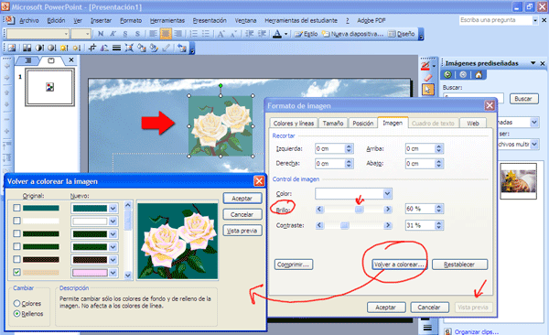

Si la imagen que hemos colocado es con formato WMF, desde el mismo PowerPoint se puede volver a colorear, si es otro formato, deberemos acudir a un programa de retoque de imágenes.

  - Añadir imágenes animadas GIF
También podemos añadir imágenes animadas, empleando el conocido formato .GIF, ya sea para secuencias de imágenes estáticas en forma de libreto animado, ya para una animación tipo Web. El proceso en los dos casos es el mismo, insertar imagen desde archivo y buscar en nuestras carpetas el archivo deseado para después aceptar.

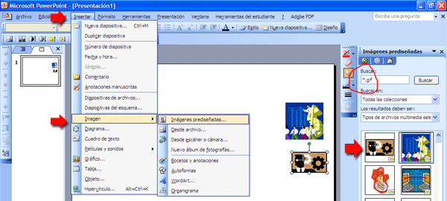
En nuestro caso en buscar hemos puesto *.gif en imágenes prediseñadas y vemos que solamente aparecen unas simples animaciones. Podemos coger más de Internet o crearlas nosotros mismos.

Recomendaciones y consejos.
- En Internet hay numerosas páginas para descargarnos gif animados, simplemente entrar en el Google y poner gif animados
- Podemos bajarnos un sencillo programa gratuito para crear gifs animados.
http://microsoft-gif-animator.softonic.com/ie/22448

  - Comprimir todas las imágenes
Una vez puesta todas las imágenes en todas las diapositivas ES MUY RECOMENDABLE COMPRIMIRLAS para que nuestra presentación no pese tanto. No perderemos calidad apreciable y la reducción de tamaño puede ser considerable.
Si todas las imágenes han sido ya bajadas de tamaño con Photofiltre no encontraremos diferencia, pero con sólo que exista una imagen no comprimida, nuestra presentación será pesada.
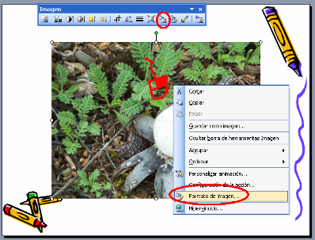

Para hacerlo basta con ir a cualquier imagen de cualquier diapositiva, y con el botón derecho entrar a Formato de la imagen (o también en el botón de la barra de imagen) y en la pestaña Imagen y pulsar el botón Comprimir

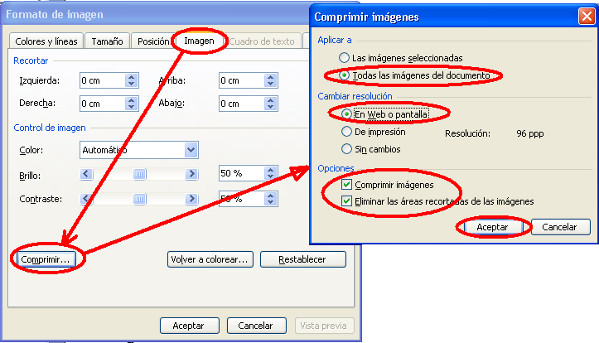
Marcamos las opciones que ponen en la figura para que todas las imágenes se compriman

Con este sencillo truco, nuestro PowerPoint bajará de peso, este truco también es válido en Word.
- Unidad 2: INSERTAR PELÍCULAS.
  - Introducción
Las "películas" son archivos de vídeo de sobremesa con formatos AVI, QuickTime y MPEG y extensiones de archivo .avi, .mov, .qt, .mpg y .mpeg.
Nosotros hemos probado diferentes formatos y el mpg es el que menos problemas nos ha dado con PowerPoint.
  - Insertar película de la Galería Multimedia
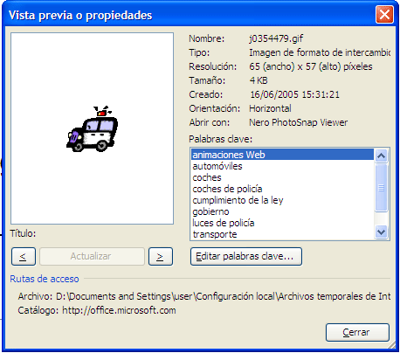
Si la película se puede reproducir en el Reproductor de Windows Media, podrá insertarla en PowerPoint si selecciona Insertar –Películas y sonidos y luego Película de la Galería multimedia.

Las películas que utilizan el Reproductor de Windows Media para su reproducción en PowerPoint utilizan los botones correspondientes del Reproductor de Windows Media.

En la figuras vemos cómo se inserta una película de la Galería Multimedia y la vista previa o propiedades del vídeo seleccionado.

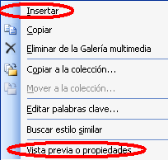
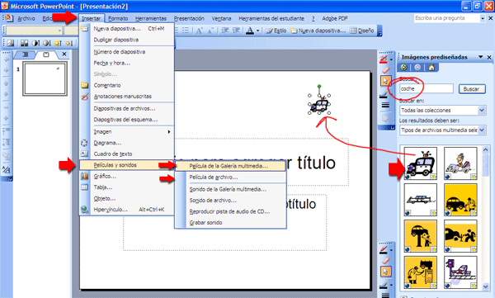
Se abre una ventana similar a la de imágenes prediseñadas, aunque lo más seguro dentro de las categorías aparezcan pocas películas. Habrá que obtenerla de Internet a través de clips en línea que nos conectará con el catálogo: http://office.microsoft.com
  - Bajar un vídeo desde Internet
Si queremos ser independientes y ver otras posibilidades también podemos emplear los buscadores de Internet y buscar lugares donde haya video clips.
En Febrero de 2005 surgió YouTube, el lugar preferido por la gente para subir y compartir videos.
En TeacherTube (http://www.teachertube.com/)podrás localizar y compartir vídeos de contenido educativo. Con una apariencia muy similar a YouTube, ofrece vídeos clasificados por categorías.
El problema de todas estas páginas es que no existe un botón que diga “Download” tenemos que utilizar otros programas alternativos, por ejemplo:
- aTube Catcher
- Save2PCLigth
- VDownload

Aquí vamos a explicar el aTubeCatcher, para los otros recomiendo visitar la página
http://cprcalam.educa.aragon.es/utilidades/videos.htm
    - Encontrar la dirección del vídeo que nos interesa

Entramos por ejemplo en el portal de Youtube y ponemos el tema que queremos buscar, en la imagen he puesto el tema de Pompeya

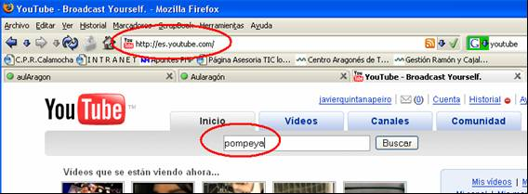
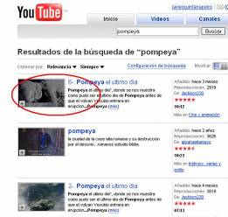

Elegimos el vídeo que vemos que se adecua a nuestras necesidades, tener en cuenta que cuanto más tiempo dure, más voluminoso será.

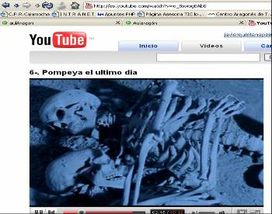

Y lo vemos si realmente nos interesa

(fíjate en la dirección de la página, pues luego hablaremos de ella) es importante.

No cierres la ventana, minimízala

    - Instalar aTube Catcher
Necesitamos el programa aTube Catcher lo podemos descargar de http://ytc.dsnetwb.com o para su instalación no encontrarás ningún problema
    - Cómo se maneja el aTubeCatcher 1.0
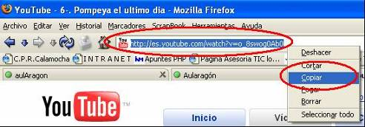
Copiamos la dirección de Youtube donde tenemos el vídeo anterior

(seleccionamos la dirección con el botón derecho del ratón y dar a copiar)

Entramos en el programa aTubeCather que hemos instalado en nuestro ordenador y lo pegamos en el campo Origen con el botón derecho del ratón, dando a Pegar
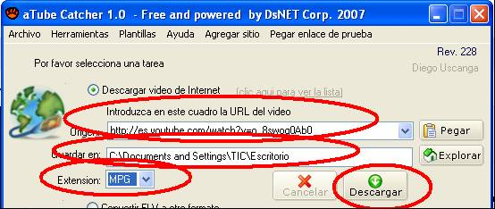
Seleccionamos dónde lo queremos descargar en Guardar en:

Y elegimos el formato MPG que es el más correcto para Power Point

Finalmente pulsamos en el botón Descargar

  - Insertar película de archivo…
Tenemos ya la película en un archivo, su origen puede ser de Internet, o que lo hemos capturado nosotros mismos utilizando una video-cámara o webcam.
    - Precauciones
- El tamaño del vídeo que no sea excesivo
- El vídeo debe de estar en la misma carpeta que la presentación
El problema de tamaño del vídeo es porque luego se lo tienes que enviar a tu tutor, no por otra cosa.
El segundo punto es muy importante, tiene que estar el vídeo en la misma carpeta que la presentación antes de insertarla en la diapositiva, ES IMPORTANTE NO INVERTIR EL ORDEN por ejemplo insertarla en la diapositiva y luego poner el vídeo en la misma carpeta que la presentación, eso sería incorrecto.
¿POR QUE?
Supongamos que tenemos el vídeo en c:\pepito y la presentación en el Escritorio e insertamos el vídeo en la diapositiva, entonces la presentación funcionará en nuestro ordenador pero no en otro ordenador por ejemplo el del tutor pues buscará el vídeo en c:\pepito
    - ¿cómo se inserta?
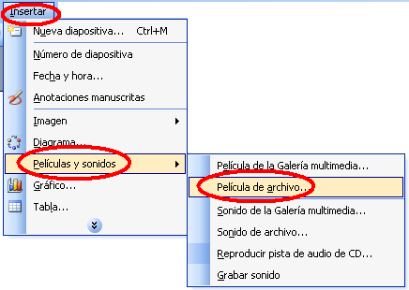

Entramos en

Insertar-Películas y sonidos-Película de archivo
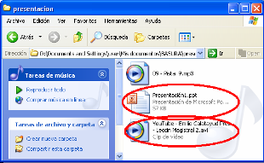
Y elegimos la película que si te fijas en la figura esta en la misma carpeta que la presentación

También te puedes fijar que hay un archivo de sonido, y es porque la anterior precaución hay que también tenerla con los archivos de sonido.

  - Modificar Objeto de Película
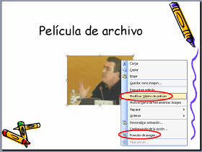
Como una imagen podrá ser arrastrada y aumentada o disminuida, con las consabidas perdidas de calidad si la aumentamos considerablemente.
Si una vez activada hacemos clic con el botón derecho y elegimos modificar objeto de película se nos presenta un diálogo con varias opciones: Visualizar en bucle, ocultar cuando este detenido, etc…
Igual que una imagen, con el mismo menú del botón derecho entramos en Formato de la imagen podemos ponerle un marco y otras características.
Recomendaciones y consejos.
Para saber más visita este enlace
http://office.microsoft.com/search/redir.aspx?assetid=RC010738343082&QueryID=G_yBjL-xy&respos=18&rt=2&pid=CR061832733082

Podrás aprender como crear un retardo y prolongar la reproducción, crear botones para ejecutar la película y agregar efectos de acción.

Advertencias Varias películas
Si insertamos más películas en la misma diapositiva, PowerPoint las organiza automáticamente en un diseño de hasta cuatro películas. Las películas se reproducirán en el orden en que se insertaron.

Práctica 3 Modulo 3 Unidad 2
Bajar el programa aTube Catcher e instalarlo en la máquina. Guardar una película en varios formatos Avi, Mpg, Wmv… Para ello pegar la dirección web del video en Origen. Guardarla en Escritorio, elegir el formato y Descargar. Insertarla en una diapositiva y ver la presentación F5

Práctica 4 Modulo 3 Unidad 2
¿Por qué no buscar por el disco duro de tu ordenador (inicio – buscar – archivos) videos, películas (extensiones, avi, mpg,..) y las insertas con un criterio en una presentación? A buen seguro comprobarás que tienes videos sobre todo si tienes Internet y no haces con cierta frecuencia alguna limpieza.
- Unidad 3: INSERCIÓN DE SONIDOS
  - Introducción
Una presentación puede cobrar vida si le insertamos archivos sonoros, siempre y cuando sirvan a los objetivos de la misma y no sean elementos superfluos.
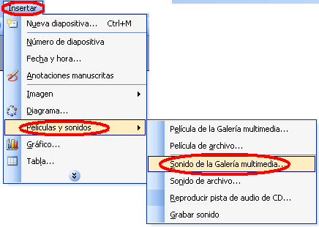
  - Inserción de Sonidos de Galería Multimedia

Podemos elegir sonidos ya instalados cuando se instaló el office, en Insertar-Películas y sonidos-Sonido de la Galería Multimedia

Igual que en 1.6 Añadir una imagen prediseñada.y en 2.2 Insertar película de la Galería Multimedia nos aparecerá un diálogo en la parte derecha donde ponemos la palabra a buscar y aparecerán los sonidos relacionados.

Puede ser que no encontremos lo que deseemos pues la galería no es muy extensa

Recomendaciones y consejos.
Si tenemos conexión a Internet, nos aparecen unos sonidos en la galería que necesitan conexión. Si aparece una bola azul (cuadro inferir izda) es que esta en Internet, pinchamos con el botón derecho y elegimos Disponible sin conexión y al hacerlo, el sonido se baja a nuestro PC (desaparece la bola azul)

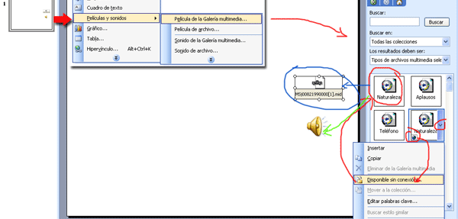

En nuestro caso la ruta del archivo naturaleza está

  - Cómo conseguir que el sonido dure en varias diapositivas
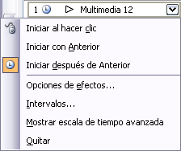
Como habrás podido observar al ver la presentación, el sonido sólo afecta a la diapositiva donde está incrustado.
Si queremos que suene en varias tenemos que hacer lo siguiente:
- Pulsamos con el botón derecho en el sonido
- Seleccionamos Personalizar animación (también está en el menú Presentación)
- Entramos en el menú de la persiana de la izquierda y seleccionamos Opciones de efectos…
- En la ventana de diálogo que aparece en la pestaña de Efecto podemos marcar cuando se acaba la música
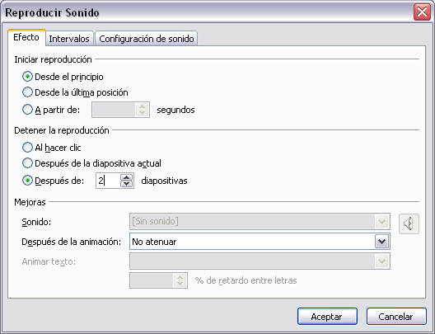
En este diálogo puedes cambiar muchas opciones, por ejemplo puedes hacer que el sonido empiece después de unos segundos

En Configuración de sonido puedes por ejemplo regular el volumen y ocultar el icono del altavoz

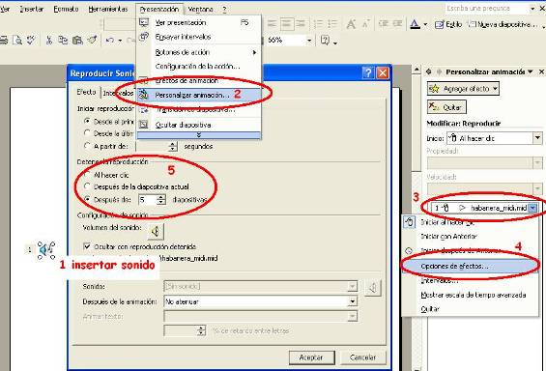
En la siguiente figura muestra un resumen de los pasos a seguir

¹ Para ocultar el icono del altavoz también existe otra técnica se llama “la alfombra” consiste en ocultarlo detrás de una imagen.

  - Grabar sonido
Es una opción muy interesante sobre todo para Infantil (narración de cuentos, reproducción de sonidos de animales, etc.. )
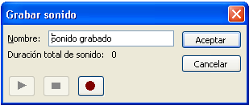
Entramos en Insertar-Películas y sonidos- Grabar sonido (ver figura anterior) y nos saldrá la siguiente ventana.
Su manejo es fácil con el botón de reproducción para pararlo pulsar y para ver el resultado volver a pulsar no crea un nuevo sonido, sino lo añade a la anterior grabación
  - Insertar archivos de música
    - Tipos de archivos de música
Antes de pasar a insertar archivos de música, te conviene saber el formato de la música:
- WAV (de onda=wave) o WMA (Windows Media Audio) es música en formato no comprimido: Ventaja: lo leen muchos reproductores y es la más alta calidad. Desventaja: Ocupa mucho, por lo que no es aconsejable para presentaciones PowerPoint.
- MP3 (MPEG-1 Audio Layer 3) Es música en formato ya comprimido (11 veces más que el anterior), es el más aconsejable para tus presentaciones y es el que más éxito tiene
- MID (Music Instrumental Digital) es música instrumental, es un archivo que guarda simplemente las notas, ocupa muy poco, si sólo quieres música instrumental, es una buena opción.
- RM (Real Media) Son archivos que los puede leer los reproductores de Real Audio
- KAR Archivos de karaoke necesitas un reproductor, por ejemplo el Vanbasco
si quieres saber más sobre formatos de archivos sigue este enlace
Si quieres direcciones para encontrar en Internet música, visita:
http://cprcalam.educa.aragon.es/utilidades/musica.htm
    - Precauciones
Igual que en la inserción de películas, hay que tener la siguiente precaución:
El archivo de sonido debe de estar en la misma carpeta que la presentación antes de insertarlo en la diapositiva
Las razones son las mismas que en el apartado 2.4.1 Precauciones sólo que con una diferencia:
Los archivos tipo wav que tienen menos de 100k están ya en la propia presentación, no es necesario el fichero exterior. Es decir que no los vincula, los incorpora el mismo archivo de PowerPoint
¿Son raros este tipo de archivos? No, por ejemplo si has insertado sonidos de Galería Multimedia tipo Aplausos, teléfono… cumplen estas características.
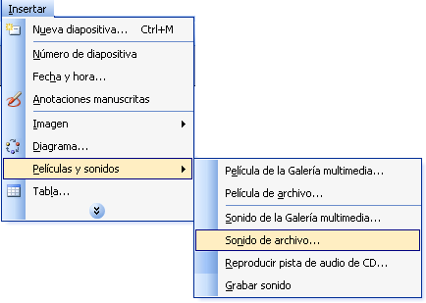
  - ¿Cómo se inserta un sonido desde archivo?

Entramos en Insertar-Películas y sonidos-Sonido de archivo y elegimos el archivo correspondiente

Recuerda que tiene que estar en la misma carpeta la presentación y el sonido

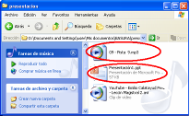

Precaución

Somos un poco pesados, pero lo recordamos pues en un fallo muy típico:
La música y los vídeos tienen que estar en la misma carpeta que la presentación antes de insertarlos, y si tienes que enviarlo al tutor, tienes que enviar esa carpeta comprimida
Las imágenes no es necesario tenerlas como archivos, la presentación ya las incorpora.

  - Asociar una imagen a un sonido
¿Qué tal te parece que al pasar el ratón sobre una imagen se oigan unos aplausos de manera automática? Para hacer esta acción debemos activar la imagen en primer lugar y con el clic del botón derecho, elegir la opción configuración de la acción.

En la nueva ventana, desplegar la pestaña de acción del “mouse”. Como no queremos hacer clic, sino solamente al pasar el ratón, activamos ninguna como acción y sonido como reproducción, seleccionando el archivo prediseñado aplauso

Recomendaciones y consejos.
Si quieres aprender más, visita el siguiente enlace

http://office.microsoft.com/search/redir.aspx?assetid=RC010713233082&QueryID=G_yBjL-xy&respos=17&rt=2&pid=CR061832733082

  - ¿Como insertar un sonido desde un CD?
Como puedes ver en el menú Insertar-Películas y sonido verás que existe la opción de Reproducir pista de audio de CD… no es aconsejable pues obliga a tener el CD de audio en el ordenador, con la pérdida de la portabilidad de nuestra presentación, es decir, que tienes que tener el CD insertado en el lector para ver la presentación, no lo incorpora.

Al menos que la presentación sólo lo vas a ejecutar desde tu ordenador y tienes el CD disponible, entonces elige ese camino, si no lo que te aconsejamos es lo siguiente:

- Pasar la pista del CD que te interese a MP3 (lo veremos más adelante)
- Una vez que tenemos el fichero MP3 lo copiamos en la misma carpeta que la presentación, y lo incorporamos como si fuese un archivo de sonido
  - ¿Cómo pasar música de un CD a MP3?
No es necesario ningún programa accesorio, seguramente en tu ordenador tienes el reproductor Windows Media 10 o superior, si tu reproductor es de una versión anterior descárgatelo desde http://www.microsoft.com/windows/windowsmedia/es/mp10/

Insertamos el CD de música, y nos saldrá por defecto este programa, en caso contrario, estará en Inicio · Todos los programas
Pinchamos en Copiar desde un CD seleccionamos los títulos que queremos, y pulsamos Copiar música desde CD
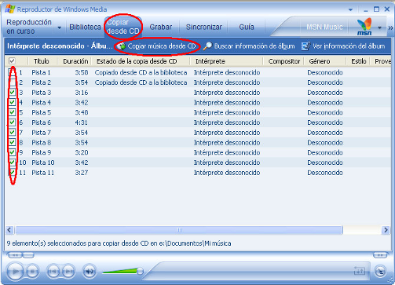
Al hacerlo nos sale el siguiente diálogo
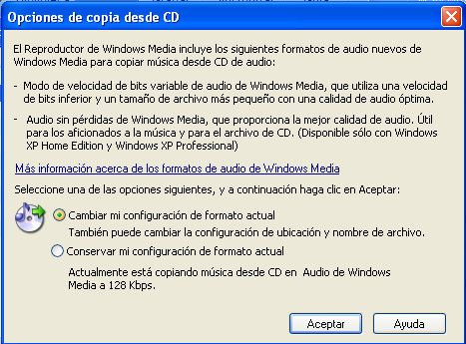

Si no aparece este diálogo, la ventana siguiente que es la que nos interesa está en Herramientas-Opciones-Copiar Música desde CD

Si tampoco te aparece el menú a veces está escondido en un símbolo

Pinchamos en cambiar la configuración y sale el siguiente diálogo
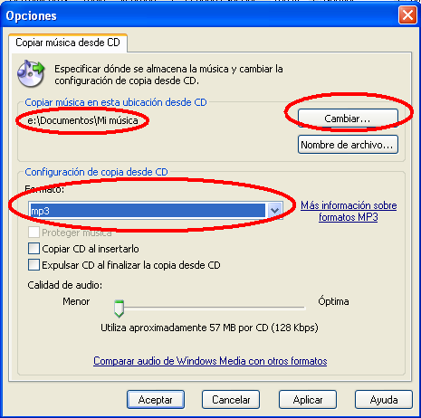

En Cambiar podemos elegimos la carpeta donde queremos que guarde nuestra música MP3

En Formato elegimos MP3

Al darle Aceptar, lo convertirá

  - Edición de sonido
Para esto necesitamos un editor de sonidos, el más aconsejable es el Audacity, que
es un programa libre y de código abierto para grabar y editar sonidos.
    - Instalación del Audacity
Está disponible para muchos sistemas operativos y se puede descargar gratuitamente de: http://audacity.sourceforge.net/ o también en Ayudas del DVD de Aularagón
Su instalación no conlleva ningún problema:
- aceptar la licencia
- elegir la carpeta dónde lo queremos descargar, si el ordenador esta congelado descongelarlo previamente
- activar o no las otras opciones como crear accesos directos o ejecutar el programa cuando finalice la instalación

Para manejar ficheros MP3 puede ser que nos pida un fichero, se llama lame_enc.dll si no lo tienes, es muy fácil descargarlo de Internet poniendo lame_enc.dll en el Google seguramente aparecerá esta dirección
http://www.free-codecs.com/Lame_Encoder_download.htm
Observaciones:
El Audacity es un programa muy completo, podemos realizar lo siguiente con este programa:
- Grabaciones en vivo, y por supuesto los puedes guardar en MP3
- Y si en vez de poner el micrófono, ponemos la entrada de audio a nuestro reproductor viejo de cintas de casette o discos de vinilo ¿lo podríamos pasar a MP3? Por supuesto que sí, visita la página http://cprcalam.educa.aragon.es/TIC/
- Podemos eliminar ruidos de las grabaciones, etc…
Para aprender más puedes consultar muchos tutoriales:
- http://audacity.sourceforge.net/help/tutorials
- http://guindo.pntic.mec.es/jbarraga/audacity1.htm (Español)

Práctica 5 Modulo 3 Unidad 2
De un CD de música que quieras, convierte una canción en MP3 utilizando Windows Media, luego descárgate e instala el Audacity, abre el archivo MP3 que has convertido desde CD y coge un trozo de la canción, grábalo como otro archivo MP3 e insértalo en una diapositiva PowerPoint

    - Cómo cortar un trozo de una canción

Mucha gente utiliza su canción favorita por ejemplo como tono de llamada en el móvil, sobre todo ahora que la mayoría de los teléfonos son reproductores de mp3. Esto suele plantear un problema y es que muchas veces queremos recortar una parte de la canción para que suene durante los 10-15 segundos que dura la reproducción cuando te llaman. Lo mismo pasa con una presentación PowerPoint.

Una vez arrancado el programa, abrimos nuestra canción favorita en formato mp3, y se mostrará en detalle todo el archivo de audio. 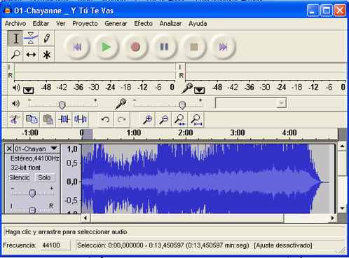

Podemos seleccionar el punto exacto donde queremos cortar el archivo utilizando la lupa.
Si hacemos click sobre un punto de la canción podemos reproducir a partir del mismo.

Cuando sepamos que trozo del archivo queremos, realizamos los siguientes pasos:

- Pulsamos en el punto de inicio
- Sin soltar el botón nos desplazamos hasta el punto de finalización (la sección seleccionada estará en un tono más oscuro)
- Vamos al menú “editar”->”copiar”.
- Vamos al menú “archivo”->”nuevo” para crear un proyecto vacío
- Ir al menú “editar”->”pegar”. Ya tenemos nuestro proyecto con el trozo de canción que queremos.
- Guardarlo
  - Podemos exportarlo directamente a formato WAV en el menú “Archivo”->”Exportar como waw”.
  - Podemos hacer lo mismo para guardarlo en formato MP3 en el menú “Archivo”->”Exportar como mp3″ si te pide el archivo lame.dll o lame_enc.dll le dices dónde lo tienes pues ya te lo habrás descargado ¿o no has leído la sección 3.10.1 Instalación del Audacity ?

- EJERCICIOS QUE SE DEBEN REMITIR AL TUTOR
Ejercicios
QUE SE DEBEN REMITIR AL TUTOR DEL CURSO AL FINALIZAR EL MÓDULO 3

Módulo 3 Imagen y sonido
Ejercicio que tienes que enviar al tutor:
Hacer una presentación con un mínimo de 7 diapositivas que incluyan:
- Una imagen de la galería (Indicarlo en el Título de la diapositiva)
- Una imagen de archivo. (O escaneada o de cámara digital. Indicarlo en el título)
- Una imagen retocada con el PhotoFilter. (indicarlo en el título de la diapositiva)
- Una diapositiva que contenga gifs animados.
- A todo ello insertar un fondo diferente a cada diapositiva.
- Insertar una película bajada de Internet. (que ocupe poco)
- Insertar vuestra voz grabada en la última diapositiva.
- Insertar una música de poco peso (.mp3) en la primera diapositiva y que suene en varias diapositivas.
ATENCIÓN
- Recuerda: Antes de insertar películas o música, YA deben de estar en la misma carpeta donde esta la presentación
- Para la corrección es necesario que envíes al tutor la presentación PowerPoint, la película y la música mp3 ponerlo en una misma carpeta y comprimir esa carpeta
Entrega:
Fecha límite: marcada por el tutor
Buzón de entrega: Tutor
Archivos a entregar: Un fichero comprimido resultado de comprimir la carpeta que contiene la presentación, la película y la música MP3
Formato: Documento comprimido (.zip) (.rar)
Número de diapositivas: mínimo 7 diapositivas
Memoria: máximo 2000k
Nombre del archivo: apellido1_apellido2_nombre_practicaM3.zip o .rar …
por ejemplo: garcia_lorca_federico_practicaM3.zip
Envío: Una vez renombrado, enviar el archivo al buzón TUTOR para la evaluación
Asegurarse también que no se está enviando a otra dirección.
NOTAS:
Aunque puedes seguir trabajando, espera la corrección del tutor para enviar el siguiente Ejercicio.
ATENCIÓN, ESTE EJERCICIO PUEDE SER QUE TENGA MUCHO PESO, LEE ESTO:
Comprime la carpeta donde tienes la presentación, la película y el sonido, el archivo resultante es el que tienes que enviar.

- Si el archivo resultante de la compresión ocupa ± 2M (±2000k) puedes enviarlo por correo al tutor
- Si ocupa entre ±2M y ±10M comprímelo en varios paquetes y envía tantos correos como paquetes
- Si ocupa más de ±10M y menos de 100M envíalo por Esnips
- Si ocupa más de 100M es que algo haces mal, comunícaselo al tutor
¿Cómo comprimir, comprimir en varios paquetes y enviar por Esnips? Lo tienes en Ayudas del DVD de Aularagón o en http://cprcalam.educa.aragon.es/TIC/cursos/AULARAGON/index.php

